**江苏省仪征中学2023-2024学年度第二学期高二历史学科导学案**

**第6课 古代人类的迁徙与区域文化的形成**

班级：________姓名：________学号：________ 授课日期：________

**【课标呈现】**

了解历史上跨洲、跨国家、跨地区不同规模的人口迁徙，以及移民所面临的机遇与挑战；认识在迁徙与融入当地社会过程中出现的文化认同。

**【时空坐标】构建知识结构体系**

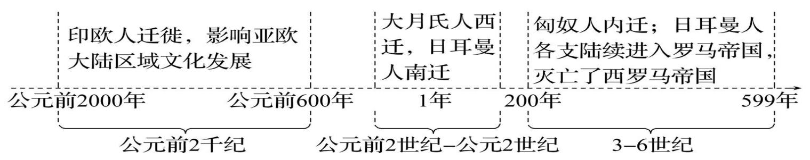

**【课前自主学习】**

1. 印欧人的迁徙及其对早期区域文化的影响

（1）对照地图，结合教材，了解印欧人的起源地，以及印欧人的主要迁徙路线；

（2）结合教材，了解印欧人迁徙的原因、征服的方式；

（3）结合教材P34—35，制作表格列举印欧人迁徙对亚欧大陆各主要区域文化的形成与发展产生的影响；

2. 亚欧游牧民族大迁徙对区域文化发展的影响

（1）对照地图，结合教材，了解古代亚欧主要游牧的起源地，及其主要迁徙路线；

（2）结合教材以及纲要上中国古代史相关内容，了解匈奴人及北方其他游牧民族迁徙对中国秦汉时期以及魏晋南北朝时期社会产生的影响；

（3）结合教材及纲要下相关内容，了解日耳曼人迁徙对罗马帝国以及中古西欧社会带来的影响；

（4）结合所学和教材P37，了解亚欧游牧民族大迁徙产生的影响？

**【重难点化解】**

探究一 印欧人的迁徙

材料 印欧人……主要靠畜牧为生，所以只要发现有更为理想的地方，他们就用大牛车载起所有行李，朝那里迁移。

到公元前二千纪末，游牧民用骑兵取代战车，使用铁矿冶炼技术，进一步提高了他们的战斗力，使他们获得前所未有的灵活机动性，能打败防守城市中心的军队。

——摘编自[美]斯塔夫里阿诺斯《全球通史：1500年以前的世界》

请回答：根据材料，概括影响古代民族迁徙的主要因素。

探究二 亚欧游牧民族大迁徙

材料一 帝国后期罗马社会腐化堕落的加深，使得罗马人的亲“蛮”心理加强，以至“日耳曼人在罗马人眼光中，既不是仇敌，也不是陌生人。在他们之间没有种族矛盾的存在，在多事的第五世纪之前，这两个种族彼此熟悉甚至互相混杂，已有四百年之久”……随着西罗马帝国在经济政治上的全面危机，罗马国力锐减，“‘罗马由它的仇敌看来，好像是一个硬壳，包藏着柔软的核’。一旦外壳被戳穿之后，蛮族就可以流入而充满了它的内部”。

——摘自刘爱兰《民族大迁徙对中西文化发展的影响》

请回答：根据材料一并结合所学知识，概括日耳曼人与罗马人“彼此熟悉甚至互相混杂”局面形成的原因，并说明“蛮族就可以流入而充满了它的内部”的表现。

材料二 约在1世纪，匈奴人开始迁徙，从而导致了一场延续数百年、波及亚欧大陆广大地域的民族大迁徙。这一迁徙的主要方向，一是西进，二是南下。在东方，迁徙促成了中国大规模的民族交融和暂时的政治分裂，使封建制度得以调整和发展；在西方，这一迁徙浪潮成为导致西罗马帝国灭亡的主要因素之一，促成了日耳曼诸国的建立和封建制度的产生与形成。

——摘编自马世力主编《世界史纲》(上册)

请回答：根据材料二并结合所学知识，概括匈奴人迁徙的影响。

**【拓展提升】** 文化认同在民族交融中的作用

(1)文化认同具有标识民族特性、塑造认同心理、规范社会行为、培育统一意识、凝聚民族精神、强化统一意识等功能。

(2)文化交融是民族交融的主要形式和必由之路。“互化”，是中国文化与民族关系发展的主流。“互化”就是民族相互认同、相互包容、相互学习、相互影响。

(3)文化认同作为民族认同、国家认同和政治认同基础的价值取向，为中国数千年来的政治统一奠定了坚实的信念和基础。

**【课后巩固练习】**完成历史学科作业第6课

**【问题清单】**